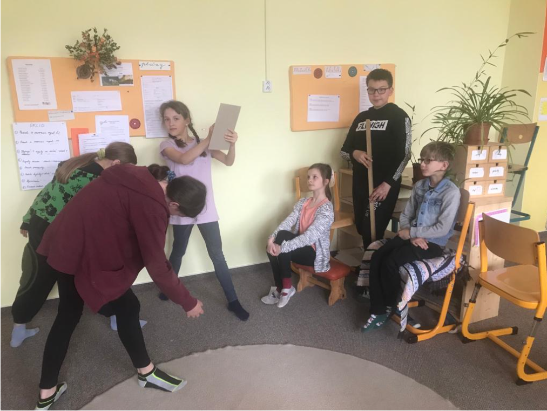

V pravo sedí na trůně Rudolf II., uněho stojí panoš, po pravici sedí jeho milenka Kateřina – dcera dvorního antikváře. Všichni se s radostí dívají na umělkyni Terezu, která zrovna kreslí významný portrét. Králi se klaní vzácní umělci a vědci, jeden též z Francie.